全國肺癌篩查計劃

社區成員的常見問題

什麼是肺癌？ 2
什麼是肺癌篩查？ 2
我為什麼要考慮做低劑量電腦斷層掃描？ 2
預約掃描時，我需要告訴放射科診所什麼？ 2
肺癌篩查對我有什麼幫助？ 2
肺癌篩查可能有哪些潛在危害？ 3
如果我有我認為可能是肺癌的症狀會怎樣？ 3
掃描的費用是多少？ 4
為什麼我不符合資格？ 4
掃描後會發生什麼？ 4
我需要多久接受一次肺癌篩查？ 4
我去哪裡接受篩查？ 5

什麼是肺癌？
肺癌是一種源於肺部的癌症。一組異常的細胞生長失控，也可以擴散到身體的其他部位。

什麼是肺癌篩查？
肺癌篩查會在您感覺健康状况良好及未出現任何症狀時找出癌症的徵兆。肺癌篩查使用低劑量電腦斷層 （CT） 掃描來拍攝胸口圖像來查找任何稱為結節的小腫塊。

我為什麼要考慮做低劑量電腦斷層掃描？
如果您患肺癌的風險較高，肺癌篩查可能會在治療效果最佳時及早發現癌症。肺癌篩查可以挽救您的生命。
如果您的年齡在 50 至 70 歲之間，沒有出現懷疑是肺癌的徵兆和症狀，有吸煙或在過去 10 年內戒煙，並且有長期吸煙史，您應該與您的醫生預約，看看肺癌篩查是否適合您。

預約掃描時，我需要告訴放射科診所什麼？
告訴他們您是肺癌篩查參與者。如果您需要任何其他的支持來協助您參與篩查，請告知放射科診所。例如，如果您可能需要協助才能參與討論，或者您需要口譯員。

肺癌篩查對我有什麼幫助？
及早發現肺癌：當早期發現癌症時，有更多的治療選擇和更好的治癒機會。
安心：篩查可以排除肺癌，也可以排除其他肺部疾病。低劑量電腦斷層掃描可以確保您的肺部健康。
讓您有機會去討論您的吸煙史，並在您選擇戒煙時獲得支援。

肺癌篩查可能有哪些潛在危害？
假陽性：在所有接受篩查的人中，大約每 100 人中就有 3 人會發現高危或極高危結節。要查看高危或極高危結節是否癌症，需要做更多檢查，例如掃描或活檢。只有不到一半的高風險或極高危結節患者會確診為肺癌。
擔憂：參加癌症篩查測試時感到擔心是正常的。雖然接受肺癌篩查的人中可能會有多達一半的人發現結節，但超過 95%的人不會是癌症。即便如此，做掃描、等待結果或做進一步的掃描或檢查可能會帶來壓力。與您的醫生討論，這樣他們就能為您提供可以幫助您的相關資訊。
過度診斷和不必要的治療：有些癌症生長非常緩慢，可能終生都不會引發問題。這樣的「過度診斷」在肺癌篩查期間發現的每 30 宗癌症中就約有一宗會發生。
其他可操作的發現：掃描還可以看到身體的其他部位，例如頸部、胸部和上腹部。有時可能顯示肺部（癌症以外的疾病，例如肺氣腫）或肺外（例如心臟病）的情況。如果您有與肺癌無關的發現，國家癌症篩查登記處 （NCSR） 會鼓勵您去見醫生。請去見醫生討論結果。
暴露於輻射中：低劑量電腦斷層掃描使用少量輻射，低於一年內正常生活中暴露於自然產生的輻射，自然輻射可能發生在地面、土壤和水中。這是一種低量的安全輻射，可以提高早期診斷。

如果我有我認為可能是肺癌的症狀會怎樣？
篩查不適用於任何有不明原因持續症狀的人，包括以下情況。這些人需要不同的檢測。
如果您有任何以下症狀，即使您上次篩查測試風險非常低或您還沒到下一次的掃描時間，請立即與您的醫生討論。
- 新的咳嗽或者咳嗽情況不一樣
- 咳血
- 無故呼吸短促
- 非常累
- 不明原因的體重减輕
- 胸口痛或肩痛，且無法緩解

掃描的費用是多少？
用於肺癌篩查的低劑量電腦斷層掃描將由全國醫療保險計劃 Medicare 承擔。

為什麼我不符合資格？
全國肺癌篩查計劃是一項旨在及早發現肺癌的計劃，針對符合以下年齡和吸煙史標準，並且沒有症狀的人。
研究發現，篩查對 50 至 70 歲、未出現懷疑是肺癌的徵兆或症狀、有吸煙或在過去 10 年內戒煙且有長期吸煙史的人有用。更多資訊，請參閱 「為什麼我目前不符合資格接受肺癌篩查？」的資源。您將來可能符合條件，因此請繼續諮詢您的醫生。

掃描後會發生什麼？
檢查您的聯絡方式是否為最新的。
留意您的結果報告。國家癌症篩查登記處（NCSR）會告知您下一步該怎麼做。可能是在兩年後通過簡訊或信件提醒接受篩查（如果發現您的風險非常低）或返回見醫生獲取結果。
收到登記處的提醒後，請去找醫生獲取一封新的低劑量電腦斷層轉診信，以便再次接受篩查。如果您的掃描結果為低風險或較高風險，您可能需要做更多定期掃描。

我需要多久接受一次肺癌篩查？
與您的醫生討論，看看您是否符合條件參加計劃。如果您符合條件，您可以每兩年做一次掃描。您需要醫生轉診去做掃描。如果您的掃描結果為低風險或較高風險，您可能需要做更多定期掃描。
如果您沒有明顯的發現，請與您的醫生討論在兩年後的下一次掃描之前，保持肺部健康的方法。請記住，定期做掃描檢查一下隨時間推移是否出現任何變化，這樣的篩查效果是最佳的。因此，按時回來接受肺癌篩查非常重要。

我去哪裡接受篩查？
在本地的任一放射診所或移動篩查卡車點（在某些農村和偏遠地區）預約掃描。告訴他們您是肺癌篩查參與者。

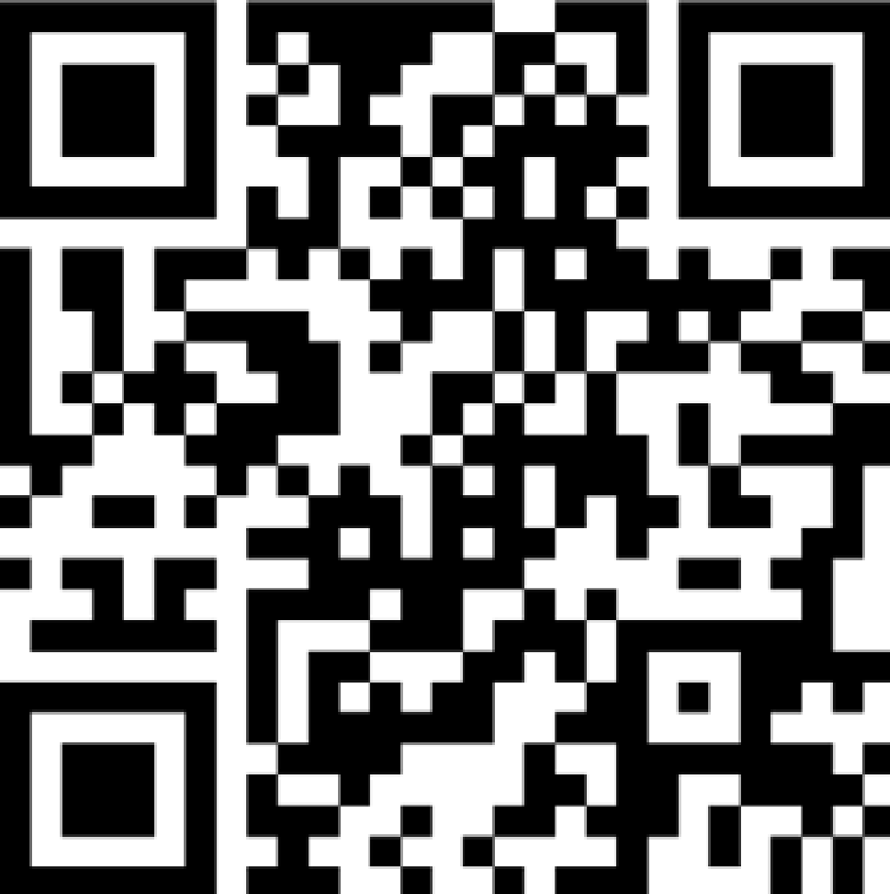  有關全國肺癌篩查計劃的更多信息：www.health.gov.au/nlcsp |   戒煙協助：www.quit.org.au

